Correcciones guía didáctica 07_06

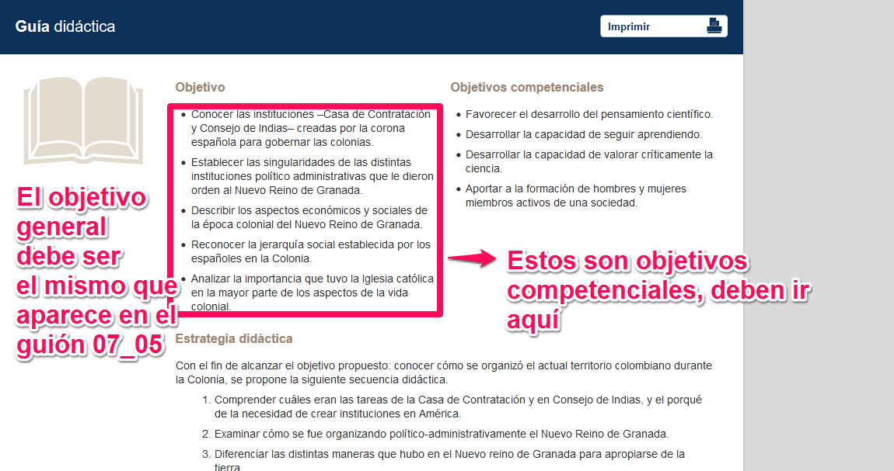



Añadir como texto introductorio: Con la fundación de la Real Audiencia de Santafé en 1550, se considera que comienza el periodo colonial de la historia colombiana, ya que este acontecimiento marcó el final del predominio de los conquistadores y sus huestes sobre la política y la sociedad, y su sustitución por una serie de instituciones dirigidas por la Corona española, además de la creación de una serie de mecanismos que garantizaron el control sobre la distribución de la tierra y la mano de obra, además de sustentar una rígida jerarquía social que impidiera a los indígenas y sus descendientes alcanzar posiciones de riqueza y liderazgo.